De 9 a 12 y finalmente 8:
¿Cuántos planetas hay alrededor del Sol?

Dr. Gonzalo Tancredi

Resumen
La Unión Astronómica Internacional, la organización que agrupa a los astrónomos profesionales del planeta, acaba de adoptar una definición histórica: ¿Qué es un planeta en nuestro Sistema Solar?
Cambiando 76 años de tradición, según esta definición, nuestro Sistema Solar cuenta con 8 planetas y una creciente cantidad de "planetas enanos", entre los que quedó incluido el hasta hace poco planeta Plutón.
En el presente artículo se presentarán los argumentos que fundamentan esta resolución y la participación que han tenido los astrónomos latinoamericanos en la adopción de la misma.

Palabras clave: Sistema Solar, planetas, “planetas enanos”

From 9 to 12 and finally 8:
How many planets are around the Sun?

Abstract
The International Astronomical Union, the organization that groups together the professional astronomers over the world, has recently adopted a historical definition: What is a planet in the Solar System?
Changing 76 years of tradition, our Solar System has now 8 planets and an increasing number of a new category of bodies named “dwarf planets”, among them is the former planet Pluto.
In this article we present the reasons that support the resolution and we describe the participation of the Latin-American astronomers in the process to adopt it.

Keywords: Solar System, planets, “dwarf planets”

La Historia del Descubrimiento de los Planetas

Al tiempo que el Hombre comenzó a observar el cielo detectó que todos los astros se desplazan de Oriente a Occidente siguiendo el Movimiento General Diario. Este desplazamiento aparente es consecuencia de la rotación de la Tierra cuando se observan objetos lejanos. Pero además notó que existía un número reducido de astros que se desplazaban respecto del resto de las estrellas. A esos “astros errantes” los denominó planetas; considerando en una primera instancia en esta categoría a: el Sol, la Luna, Mercurio, Venus, Marte, Júpiter y Saturno. Los dos primeros presentaban, a diferencia de los 5 restantes, un disco aparente, mientras que los otros eran objetos puntuales. En el sistema ptolomeico o geocéntrico del Universo, la Tierra ocupaba el centro, y el resto de los astros errantes se movía en complicadas órbitas alrededor de ella. En el siglo XVI, Nicolás Copérnico propone un sistema que explicaba el complicado movimiento de los astros errantes en forma más sencilla: el Sol se ubica en el centro del sistema, los 5 planetas puntuales mas la Tierra se trasladan en torno a él, y la Luna es un satélite que gira en torno a la Tierra. Con las observaciones telescópicas de Galileo de principios del siglo XVII y los cálculos orbitales de Johannes Kepler, el sistema heliocéntrico de Copérnico es finalmente aceptado, quedando el número de planetas conocidos en 6. En orden de distancia al Sol son: Mercurio, Venus, Tierra, Marte, Júpiter y Saturno. Todos ellos en órbitas cuasi circulares en torno al Sol y ubicadas casi en un mismo plano en el espacio.
El uso del telescopio por Galileo para observaciones astronómicas permitió además la detección de objetos de débil brillo que hasta el momento no eran observables a simple vista. El astrónomo de origen alemán radicado en Inglaterra, William Herschel, fue un gran constructor de telescopios del siglo XVIII. El 13 de Marzo de 1781 descubrió un débil objeto de aspecto circular que se desplazaba lentamente respecto a las estrellas. Inicialmente pensó que era un cometa, pero luego de meses de observación y cálculo de su trayectoria, comprobó que se trataba de un objeto ubicado más allá de Saturno, en una órbita circular y cuasi coplanar con el resto de los planetas. Herschel había descubierto el planeta que se le denominó Urano, por el dios mitológico del cielo.
El 1° de Enero de 1801 el monje italiano Giuseppe Piazzi descubre desde el Observatorio de Palermo (Italia) un objeto en movimiento en la constelación de Tauro. Los cálculos iniciales lo ubicaron entre las órbitas de Marte y Júpiter, a una distancia del Sol que se ajustaba con la predicción basada en una ley empírica formulada por Titius y Bode. El nuevo astro errante se le denominó Ceres. Pese a su pequeño tamaño, fue incorporado al conjunto de los planetas. Al año siguiente fue descubierto otro objeto en la misma región del sistema solar, al que se denominó Pallas; para 1807 otros dos más se incorporaron a la lista: Vesta y Juno. Aún con los mayores telescopios de la época, no era posible observar estos objetos con forma de disco, como en el caso de los restantes planetas. Herschel propuso que, por su apariencia asteroidal (parecido a una estrella), se les denominara asteroides. No obstante durante varias décadas estos objetos fueron catalogados como planetas. Para mitad del siglo XIX, ya se habían descubierto más de 20 asteroides entre Marte y Júpiter. Para las principales publicaciones de la época ya era inaceptable estar publicando efemérides de todos estos objetos. Se acuerda pasar a denominar al conjunto de estos objetos como planetas menores, distinguiéndolos del conjunto de los planetas.
Para mitad del siglo XIX ya se habían recolectado un gran número de observaciones de Urano, pudiéndose comprobar que existía una pequeña discrepancia entre la posición observada y la estimada, tomando en cuenta la perturbación gravitatoria del resto de los planetas. Esta perturbación fue atribuida a la existencia de un planeta más externo hasta el momento desconocido. Los cálculos teóricos del astrónomo francés Urbain Le Verrier presentados el 31/8/1846, permitieron semanas después al astrónomo alemán J. Galle descubrir un planeta a menos de 1 grado de la posición predicha por Le Verrier (23/9/1846). Al nuevo planeta se le dio el nombre del dios romano de los mares: Neptuno. Se ubica más allá de Urano en una órbita cuasi circular y coplanar como el resto de los planetas.
El éxito de las predicciones teóricas de Le Verrier hicieron especular con una posible diferencia entre la posición observada y calculada de Neptuno; explicable según el astrónomo norteamericano Percival Lowell, por la presencia de otro planeta externo a Neptuno. Lowell, famoso también por sus observaciones de los “canales marcianos”, montó un observatorio en el desierto de Arizona (Flagstaff) para la observación de Marte y la búsqueda del nuevo planeta. Lowell murió sin llegar a encontrar al nuevo planeta. Años después el Observatorio que lleva su nombre, contrata al joven astrónomo aficionado Clyde Tombaugh para que continúe la búsqueda. Utilizando el novedoso método de las placas fotográficas y el comparador de parpadeo , Tombaugh descubre el 18 de Febrero de 1930, a los pocos meses de haber comenzado su campaña, un nuevo objeto en movimiento muy lento respecto a las estrellas. El objeto se ubicaba cercano a la posición estimada por Lowell y por su movimiento se trataba de un objeto más distante que Neptuno. No obstante su brillo y por tanto su tamaño eran insuficientes como para explicar las supuestas perturbaciones de Neptuno; de hecho, años después se demostró que las discrepancias no eran tales y se debían a errores de observación. El hallazgo fortuito de Tombaugh no limitó que los periódicos de la época anunciaran el descubrimiento como el noveno planeta. Finalmente el planeta fue denominado a propuesta de una niña británica Venetia Burney (11 años) como Plutón, el dios romano de las profundidades y cuyas dos primeras letras eran las iniciales de Percival Lowell .
La categoría de planeta de Plutón siempre estuvo en cuestión, por su pequeño tamaño y por su particular órbita: de mayor inclinación respecto al plano donde se encontraban próximos el resto de los planetas; y de forma muy elíptica, que lo llevaba a cruzar la órbita de Neptuno y ubicarse más cercano al Sol que este planeta en parte de su órbita.

El comienzo de la “caída”

Las pretensiones planetarias de Plutón finalmente comenzaron a flaquear cuando en 1978 J. Christy (EEUU) descubre un satélite muy próximo. El satélite Caronte resultó ser tan sólo la mitad en tamaño de Plutón, conformándose más que un sistema planeta-satélite, un sistema binario con dos objetos comparables. Además la determinación de la órbita de Caronte permitió el cálculo preciso de la masa de Plutón, siendo ésta tan sólo unas 500avas partes la masa de la Tierra.
Por otra parte varios astrónomos planteaban argumentos a favor de la existencia de un cinturón de objetos en la región exterior a Neptuno, similar al cinturón de asteroides entre Marte y Júpiter. Destacamos entre ellos al astrónomo irlandés K. Edgeworth, al holandés-norteamericano G. Kuiper y al uruguayo Julio A. Fernández.
Finalmente el 30 de Agosto de 1992 y luego de varias campañas de búsqueda los astrónomos norteamericanos D. Jewitt y J. Luu descubren desde Mauna Kea (Hawaii) un nuevo objeto de la región transneptuniana. De allí en más se intensifican las campañas de búsqueda y al presente se han descubierto más de mil objetos en esta región exterior del Sistema Solar. Varios de los objetos tienen más de mil km de diámetro, por tanto sus tamaños son comparables al de Plutón.
En el año 2005 la controversia sobre el carácter planetario de Plutón adquiere su tono más álgido, ya que un grupo de astrónomos norteamericanos liderado por M. Brown anuncia el descubrimiento de un objeto cuyas estimaciones preliminares lo ubican como mayor que Plutón. Se trataba del objeto 2003 UB313, conocido inicialmente con el apodo de “Xena”, y actualmente denominado Eris (la diosa de la discordia).
¿Se trataba del décimo planeta o habría que adoptar una nueva definición de planeta?
Para dar una respuesta a esta interrogante, debemos considerar previamente cual es nuestra visión sobre el Sistema Solar y el rol que han jugado los planetas a lo largo de su evolución.

La formación y evolución del Sistema Solar

A partir de la observación de los cuerpos del Sistema Solar y de la comparación con otros sistemas planetarios en torno a otras estrellas hemos ido construyendo un modelo del proceso de formación y evolución del sistema.
Las ideas básicas de ese modelo se remontan a las propuestas del filósofo I. Kant y del astrónomo P. Laplace, pero han sido ampliamente mejoradas con las observaciones más recientes.
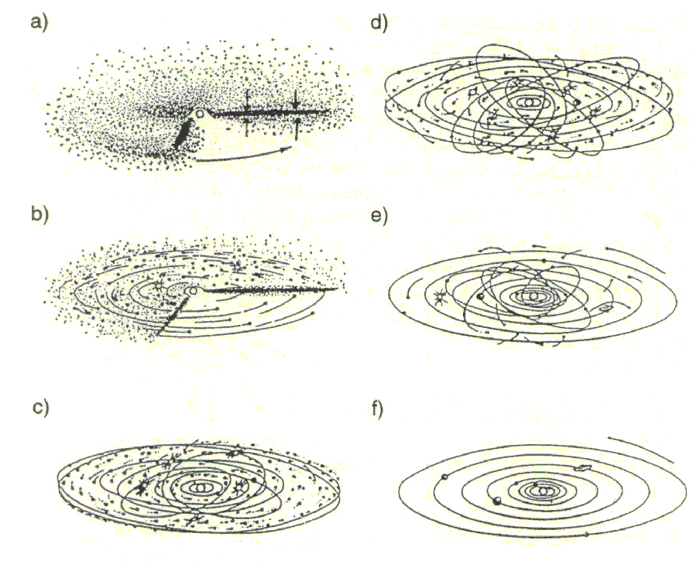
Según este modelo el Sistema Solar se formó a partir de una nube de gas y polvo en contracción. La lenta rotación inicial y la contracción gravitatoria dieron como producto la formación de una condensación central (la proto-estrella) donde se formó el Sol y un disco plano de gas y polvo, perpendicular al eje de rotación: el disco protoplanetario. El polvo se fue concentrando en el plano central del disco (Fig. 1 a), formando aglomeraciones de mayor tamaño (Fig. 1 b). En la zona cercana al Sol los granos de polvo estaban constituidos por materiales rocosos mientras que en la zona exterior se componían además de hielos de componentes más volátiles (agua, metano, etc.). El límite entre estas dos zonas se ubica aproximadamente a 4 Unidades Astronómicas del Sol, y se le denomina como la “línea de nieve”, por ser la región a partir de la cual el agua condensa en hielo. A través de colisiones de baja velocidad, las aglomeraciones formadas por granos de polvo fueron aumentando de tamaño hasta alcanzar varios kilómetros, denominándose planetesimales (Fig. 1 c). Los planetesimales formados al interior de la línea de nieve eran mayoritariamente rocosos y sus remanentes actuales son los asteroides. Los que se formaron en la zona exterior estaban constituidos principalmente de hielo de agua y materiales rocosos, siendo representados hoy en día por los núcleos de los cometas. Aglomeraciones posteriores dieron origen a objetos de varios cientos o miles de kilómetros: los embriones planetarios (Fig. 1 d). Finalmente las colisiones mutuas entre embriones planetarios dieron origen a cuerpos de mayor tamaño: los planetas.
Fig. 1: Diversas etapas de la evolución de los discos planetarios hasta la formación de los planetas (ver texto).

Los planetas formados en la región exterior del Sistema Solar lograron acretar el material más rápidamente pudiendo retener gran parte del gas de la nebulosa protosolar y alcanzar una gran masa. Los planetas interiores se formaron de material rocoso, siendo más pequeños pero más densos. Así distinguimos dos tipos de planetas en el Sistema Solar: los planetas terrestres o interiores que son rocosos, más densos y pequeños y cercanos al Sol (Mercurio, Venus, Tierra y Marte) y los planetas gigantes o exteriores que son gaseosos y más lejanos (Júpiter, Saturno, Urano y Neptuno). Plutón no se ajustaba a esta clasificación: no es un planeta gigante pese a estar en la zona de los gigantes, no es un planeta terrestre por estar constituido principalmente de hielos (gases congelados).
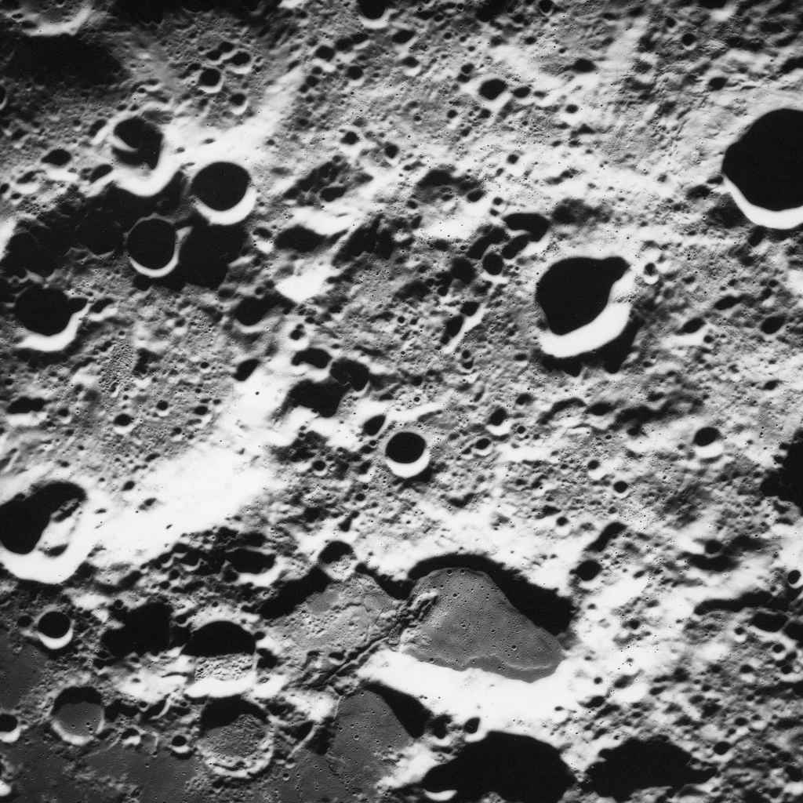
Fig. 2: Imagen de la superficie craterizada de la Luna.
Luego de haberse formado los planetas comienzan a perturbar gravitacionalmente al resto de los planetesimales remanentes de la formación. Parte de ellos termina chocando con los planetas formando cráteres en las superficies rocosas como lo atestigua la Luna (Fig. 2) y una gran parte son eyectados del Sistema Solar (Fig. 1 e). Los planetas logran así “limpiar” su zona de formación de remanentes, quedando como los principales objetos de su vecindad (Fig. 1 f).

Crónica de una “muerte” anunciada

Para Agosto del 2006 la cuestión de la cantidad de planetas del Sistema Solar estaba planteada en el ámbito de la opinión pública y por tanto existía un reclamo para que la comunidad astronómica tomara una definición sobre el tema.
Se partía de una concepción, válida en los últimos 76 años, en la cual el Sistema Solar está constituido por 9 planetas (Fig. 3 a).

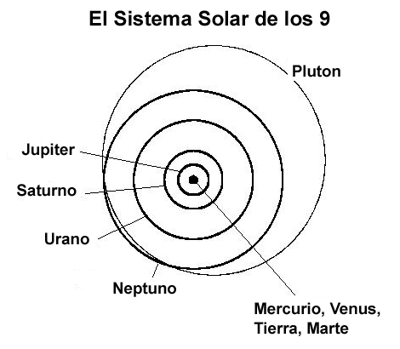
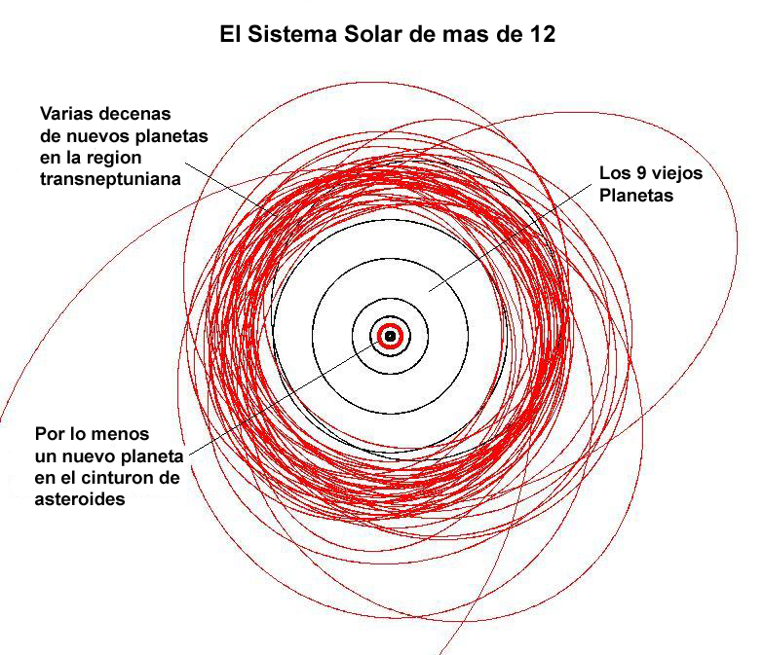
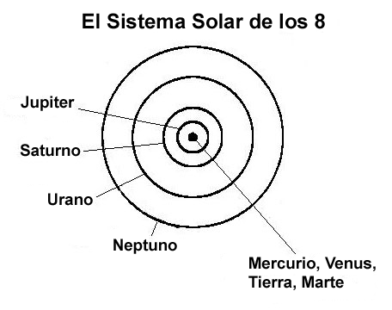
Para estudiar el problema de la definición de planeta, la Unión Astronómica Internacional conformó una comisión que elaboró una propuesta, la que fue refrendada por el Comité Ejecutivo (CE) de la UAI, y presentada para su consideración en la XXVI Asamblea General realizada en Praga (Agosto 2006). A esta Asamblea concurrimos como únicos representantes de Uruguay Julio Fernández y Gonzalo Tancredi, pese a que nuestro país había perdido el derecho a voto por falta de pago de las cuotas de afiliación.
Fig. 3: Esquemas del Sistema Solar según las definiciones (adaptadas de figuras de M. Brown)
La propuesta presentada por el CE adoptaba como criterios para definir un planeta que el objeto orbitara en torno al Sol y que tuviera una masa suficiente para que su autogravedad supere las fuerzas de rigidez del cuerpo, adquiriendo una forma cuasi-esférica por equilibrio hidrostático. Según esta definición los planetas del Sistema Solar serían los 9 hasta el momento conocidos, pero se agregarían por lo menos: 2003 UB313-Eris (el objeto transneptuniano mayor que Plutón), Ceres (el mayor de los asteroides) y hasta Caronte (el satélite de Plutón). Un análisis más detallado de la propuesta mostraba que el límite inferior para considerar un objeto como planeta era un criterio que dependía del material constituyente: un objeto rocoso más resistente podría tener un tamaño de varios cientos de kilómetros y aún ser de forma irregular (como el caso del asteroide Vesta); mientras que objetos formados por hielo como los transneptunianos o los satélites de los planetas gigantes, de tan sólo ~ 400 km pueden ser cuasi-esféricos (por ejemplo el satélite de Saturno: Mimas - ver Fig. 4). Por tanto el número de planetas podría aumentar de los 12 inicialmente propuestos a más de 50 (Fig. 3 b) o quizás más de 100 en los próximos años.
Vistas estas críticas a la propuesta del CE, con la que concordaban varios colegas del ámbito de las ciencias planetarias, decidimos impulsar una definición alternativa que jerarquizara el concepto de planeta. Hicimos una redacción inicial que incorporaba el criterio que un planeta debía ser el objeto dominante en su región y por tanto ser el objeto más grande de su población local. Con este criterio el número de planetas del Sistema Solar se reducía a 8, siendo estos: Mercurio, Venus, Tierra, Marte, Júpiter, Saturno, Urano y Neptuno (Fig. 3c). Para los objetos que no cumplieran este criterio pero que tuvieran una masa suficiente para adquirir una forma cuasi-esférica, se introducía una nueva categoría, que se le denominó inicialmente como planetoides. Plutón integraría este grupo, al igual que Ceres y Eris. Con esta propuesta recolectamos firmas de adhesión entre colegas de varios países y la presentamos en varias instancias de discusión durante la Asamblea. En todas estas instancias la propuesta inicial del CE fue rechazada, mientras que nuestra propuesta lograba una mayor adhesión. Por tanto fuimos convocados a redactar en conjunto con el CE la propuesta que finalmente adoptó la Asamblea, siguiendo en líneas generales nuestra propuesta alternativa (ver texto en recuadro).
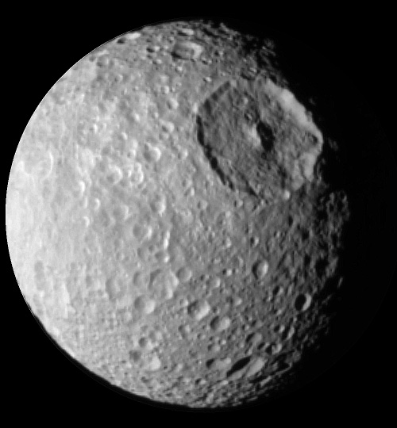
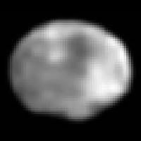
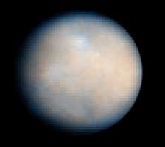
La propuesta adoptada por la UAI diferencia tres categorías de objetos en el Sistema Solar: planetas, “planetas enanos” y cuerpos menores. En la definición de planeta se incorpora el concepto de limpieza de la vecindad de la órbita, que ya fue explicado en el marco del proceso de formación del Sistema Solar, y que puede considerarse como equivalente al concepto de dominancia en su población local. Estas tres categorías se ajustan a las tres etapas de formación planetaria señaladas anteriormente: planetas, embriones planetarios y planetesimales, respectivamente. Tenemos por tanto: 8 planetas, varios “planetas enanos” (quizás algunas decenas) y millones de cuerpos menores (asteroides y cometas). Son menos los planetas a recordar, pero un Sistema Solar más rico en categorías de objetos a estudiar.
La definición adoptada en Praga fue comentada en todo el mundo, adquiriendo una notoriedad y difusión mundial. Pese al rechazo de un reducido grupo de astrónomos norteamericanos, la resolución fue adoptada por las principales organizaciones astronómicas. Por su parte, Plutón pasó a integrar la categoría de “planeta enano” y obtuvo una designación dentro del catálogo de planetas menores con el número 134340.
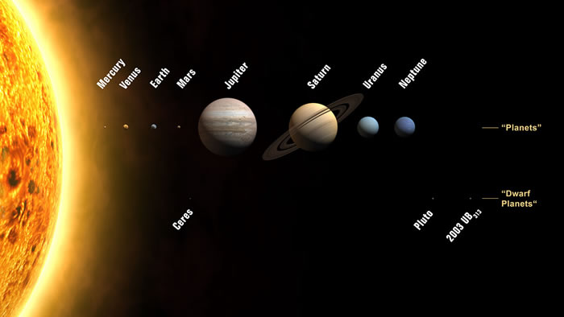
Lo que parecía imposible al comenzar la Asamblea, cambiar la propuesta inicial del CE, se logró en una votación en la cual más del 75% de los participantes aprobaron la propuesta de los 8 planetas impulsadas por nosotros. Más allá de la satisfacción personal de haber sido partícipe de una definición histórica con importantes repercusiones educativas y culturales a escala mundial; es importante resaltar que este hecho representa una lección de democracia que rescata las ricas tradiciones de participación popular latinoamericanas.

Bibliografía complementaria:

- Sobre la predicción de la existencia de una población de objetos en la región transneptuniana o cinturón de Edgeworth-Kuiper:
  - K. Edgeworth, Monthly Notes Royal Astron. Soc., 109, 600 (1949).
  - G. Kuiper, en Astrophysics, J. Hynek, Ed. (McGraw-Hill, NewYork) p.357-424 (1951)
  - J. Fernández, Monthly Notes Royal Astron. Soc., 192, 481 (1980).
- Algunas reflexiones sobre la definición de planeta previas a la adopción de la resolución:
  - A. Stern; H. Levison, en: Highlights of Astronomy, Vol. 12, XXIVth General Assembly of the IAU - 2000, p. 205-213
  - G. Basri; M. Brown; Annu. Rev. Earth Planet. Sci.. 34,193–216 (2006)
  - S. Sother, Astron. J., 132, 2513 (2006).
- Propuesta alternativa presentada por el autor durante la Asamblea General donde se manejaron las ideas básicas de la resolución final: http://astro.cas.cz/nuncius/appendix.html#tancredi
- Versión original del texto final de la Resolución de la UAI:
http://www.iau.org/fileadmin/content/pdfs/Resolution_GA26-5-6.pdf
- Reflexiones posteriores a la Asamblea con comentarios de varios astrónomos:
  - “Teaching What a Planet Is”, A. Fraknoi, Astronomy Education Review, Issue 2, Volume 5 (2006) (http://aer.noao.edu/cgi-bin/article.pl?id=207)

Texto de la Resolución adoptada en la XXVI Asamblea General de la Unión Astronómica Internacional (Agosto 2006)

La UAI resuelve que los planetas y otros objetos de nuestro Sistema Solar, con la excepción de los satélites, son definidos en tres distintas categorías de la siguiente manera:
(1) Un planeta ¹ es un cuerpo celeste que (a) está en órbita alrededor del Sol, (b) tiene una masa suficiente para que su autogravedad supere las fuerzas de rigidez del cuerpo, manteniéndolo en equilibrio hidrostático con una forma cuasi-esférica, (c) haya limpiado la vecindad entorno de su órbita.
(2) Un “planeta enano“ es un cuerpo celeste que (a) está en órbita alrededor del Sol, (b) tiene una masa suficiente para que su autogravedad supere las fuerzas de rigidez del cuerpo, manteniéndolo en equilibrio hidrostático con una forma cuasi-esférica ², (c) no haya limpiado la vecindad entorno de su órbita, y (d) no es un satélite.
(3) Todo el resto de los objetos ³, excepto los satélites, que orbitan el Sol deberían ser denominados colectivamente como “Cuerpos Menores del Sistema Solar".

¹ Los 8 planetas son: Mercurio, Venus, Tierra, Marte, Júpiter, Saturno, Urano y Neptuno.
² La UAI establecerá un procedimiento para asignar objetos en la categoría de “planeta enano” u otras categorías.
³ Esta categoría incluye la mayor parte de los asteroides, la mayor parte de los Objetos Trans-Neptunianos (TNOs), cometas, y otros cuerpos pequeños.

Depto. Astronomía – Fac. Ciencias ; Observatorio Astronómico Los Molinos – Min. Educación y Cultura ; Montevideo – Uruguay Email: gonzalo@fisica.edu.uy Una presentación PowerPoint basada en este artículo se puede obtener en: http://www.astronomia.edu.uy/charlas Este artículo ha sido publicado en la Revista “La Educación del Pueblo” Nº 104 Nov-Dic/2006 y la Revista Latino-Americana de Educación en Astronomía Nº 4 2007
El comparador de parpadeo (“blink comparator” en inglés) consiste en la observación secuencial de dos imágenes de una misma zona de cielo tomadas en dos instantes separados por algunas horas, donde las estrellas se mantienen fijas y los objetos en movimiento parecen “saltar” de una posición a otra.
El interés público que significó el descubrimiento del nuevo planeta, hizo que Walt Disney le pusiera el nombre de Pluto (denominación en inglés de Plutón) a un nuevo personaje animado aparecido en aquellos años.
Plutón tiene un diámetro 2.270</div> km, frente a los 12.760 km de la Tierra o los 49.500 km de Neptuno.
Caronte (“Charon” en inglés) fue designado por el barquero que cruzaba los muertos a través del río en el mundo subterráneo.
El Sistema Solar esta integrado por: el Sol, planetas, satélites, asteroides, cometas y polvo y gas interplanetario.
La Unidad Astronómica (UA) es una unidad para la medida de distancias en el Sistema Solar. Equivale a la distancia media Tierra-Sol de aproximadamente 150 millones de km.
El término “planeta enano” se usa entre comillas para señalar un concepto diferente al de planeta, y no como una subcategoría de este.

